Конспект НООД по аппликации
(Младший возраст)
Автор: воспитатель высшей квалификационной категории Кувшинцева О.А.
МДОУ «Детский сад №59» г. Ярославль
Интеграция образовательных областей:
* Познавательное развитие
* Речевое развитие
* Художественно-эстетическое развитие
* Социально-коммуникативное развитие
* Физическое развитие
Тема: «Пасха»
Цель: знакомство детей с традициями празднования Пасхи.
Задачи:
Развивающие:
* Активизировать познавательные и мыслительные процессы.
* Развивать логическое мышление, речь, воображение
* Развивать мелкую моторику пальцев,
* Развивать умение пользоваться кистью, набирать на ворс
кисти клей.
Образовательные:
* Рассказать, почему празднуется этот праздник, почему именно в этот праздник красятся яйца.
* Закрепить знания о цветовых представлениях.
* Учить детей располагать предметы в сюжетной аппликации.
* Активизировать словарный запас детей.
Воспитательные:
* Формировать навыки взаимодействия со сверстниками,
* Воспитывать аккуратность при работе за столом.
Предварительная работа:
Рассматривание иллюстраций с пасхальными яйцами.
Материал:
Кисточки, клеенки, клей, тряпочки, заготовка аппликации, образец, вырезанные из бумаги пасхальные яички, мультимедийная техника, презентация: «Пасха»
Ход занятия
Вход детей под музыку…
Вошли сели на стульчики.
- Здравствуйте ребята! Сегодня я пришла к вам в образе Весны, посмотрите какой у меня венок! Я пришла не с пустыми руками, а принесла один из весенних праздников.
- Какие весенние праздники вы знаете?
Дети: - Масленица, 8 марта, День Космонавтики.
- Я хочу рассказать вами о празднике Пасха.
Показ презентации.
ПАСХА — это главный церковный праздник. Всю неделю люди готовятся к празднику Пасхи.
- Скажите, что нужно сделать, чтобы встретить праздник пасхи?
(Красить яйца, печь куличи).
Пасху еще называют ПАСХА КРАСНАЯ, т. е. красивая.
- Почему пасху называют красной? (ответы детей)
В день Пасхи принято надевать чистую светлую одежду, дарить друг другу крашеные яйца, угощаться пасхальными куличами.
Яичко – символ жизни.
Яичко стало символом новой жизни, возрождения на Пасху.
-Почему символом новой жизни стало яичко?
(ответы потому что из яичка появляется новая жизнь, из него вылупляется цыпленок.)
Правильно, природа оживает, просыпается ото сна, когда приходит весна и наступает праздник Пасхи.
-Чем заняты дети на картинке? (Дети играют с яичком)
Верно, этот день дети играли с яичками, катали их на месте, с горок, играли в битки. В игры с яйцами любили играть не только дети, но взрослые.
- А вы сегодня хотите поиграть и повеселится? (да)
Тогда я приглашаю, Вас отправится в необычное весеннее путешествие. Будем вместе Пасху встречать, ведь говорят, на Пасху происходят чудеса…
Сюрпризный момент
Фонограмма кудахтанье птицы!
- Чей это голосок? (курица)
Правильно, это курица, давайте найдем, откуда раздается кудахтанье.
Корзина с курицей, а в ней большое яйцо.
Игра: «Яичко» Под музыку передаем яичко по кругу, когда мелодия заканчивается, тот, у кого яичко, выходит в круг и танцует.
Понравилась вам игра? Молодцы быстро научились играть с яичком.
- Ребята, кажется, в корзине еще, что-то есть. Что это? (Яички)
- Какие? (пасхальные)
- Хотите сделать такое же?
-Сначала рассмотрите его.
Я сейчас вам покажу, как мы будем поэтапно его склеивать. Сначала вспомним, что нам надо для аппликации.
(Показ выполнения работы) Посмотрите, я набираю на кисточку очень аккуратно немного клея, и начинаю наносить его на тыльную сторону каждой детали отдельно, затем приклеиваю их, очень аккуратно и убираю тряпочкой лишний клей.
- Приступайте к работе, ребята.
Дети выполняют работу, по мере необходимости помогаю.
- Ребятки, вот мы и закончили выполнять нашу работу, теперь давайте вместе полюбуемся какие красивые работы получились у нас, у всех они разные, но у каждого получилась аккуратная работа.
Ребятки, ваши яички, которые вы сейчас сделали своими руками, принесут счастье и радость, тому, кому вы их подарите. (Подарить родителям).

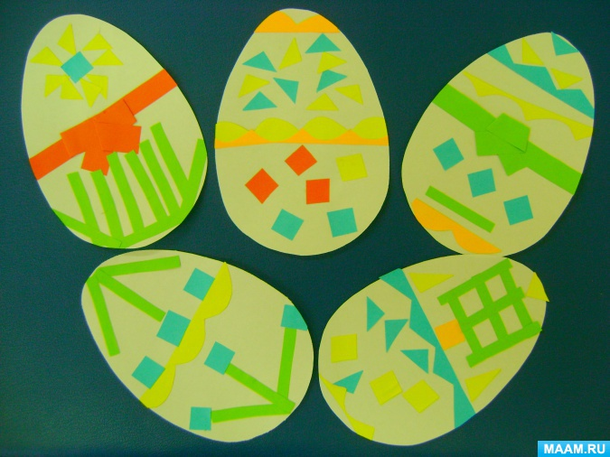
Примеры работ:
